С. И. Варламова
Н. А. Прохорова

Рабочая тетрадь к курсу «Наш край»

2 класс

Наш край

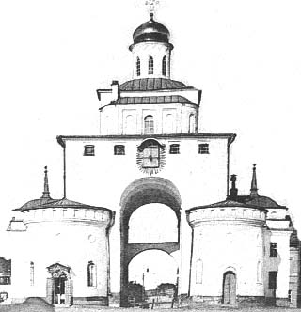

Владимир 2007

Тема №1.
Княжества Руси. Владимир – столица Древней Руси. Владимир Красное Солнышко и Владимир Мономах – основатели древнего города Владимира.
- Впиши в родословную князей имена двух основателей города Владимира (имена других князей ты узнаешь и запишешь на следующих занятиях).

__________ Красное Солнышко

Ярослав Мудрый

Всеволод Ярославович

__________ Мономах

Юрий Владимирович (Долгорукий)

________ Боголюбский ____________ Большое Гнездо

Владимир Ярослав Константин Юрий

___________ Невский

*2. Подумай, почему владимирцы решили поставить в своём городе памятник Владимиру Красное Солнышко
___________________________________________________________________________________________________________________________________

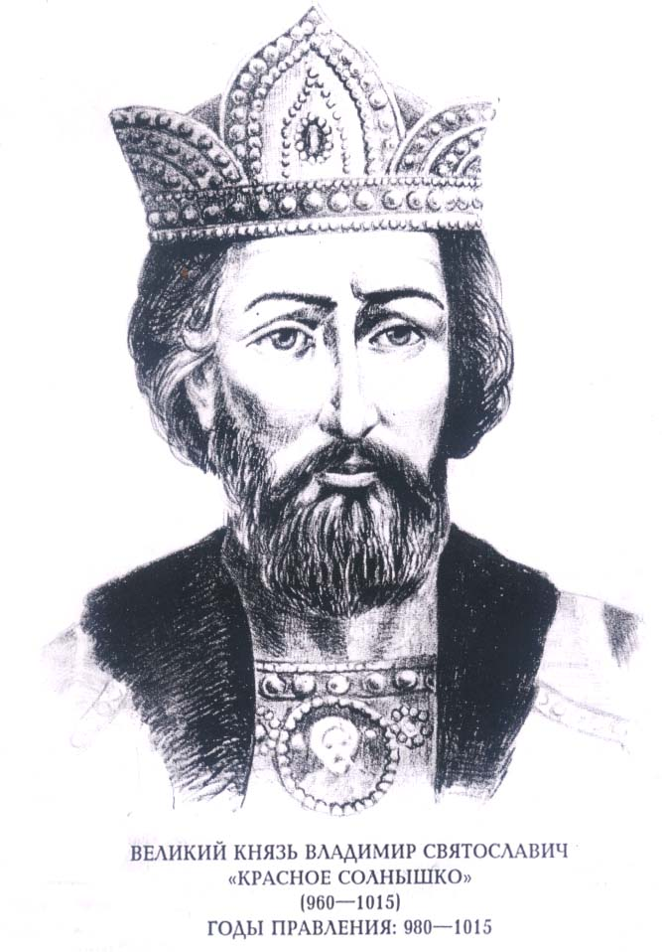
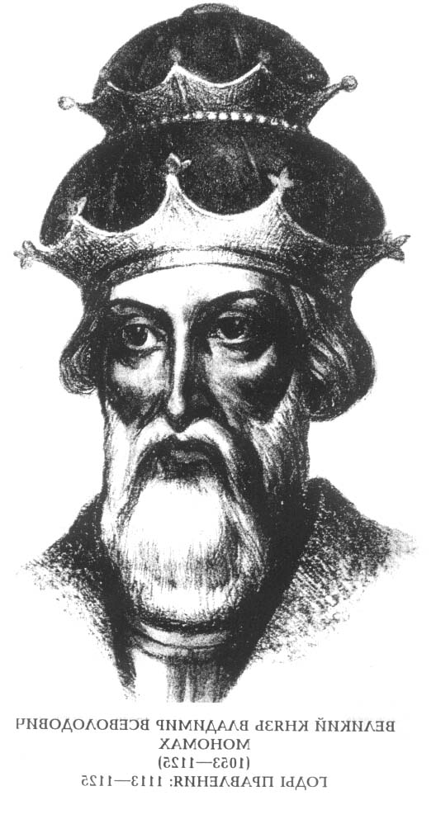

Великий князь Владимир Всеволодович
Мономах (1053-1125)
Годы правления: 1113-1125
Великий князь Владимир Святославович
«Красное Солнышко» (960-1015)
Годы правления: 980-1015

Тема №2.
Тема №2
История моего города.
- Рассмотри план Древнего Владимира. Начинай путешествие от Золотых ворот.
- Отметь на плане цифрами:
- Иринины ворота -1-(слева от Золотых ворот);
- Волжские ворота -2-(выходят на реку Клязьму);
- Медные ворота -3-(выходят на реку Лыбедь);
- Торговые ворота -4-(ведут из Нового города в город Владимира Мономаха);
- Успенский собор -5-;
- Дмитриевский собор -6-;
- Ивановские ворота -7-(ведут в Ветчаный город);
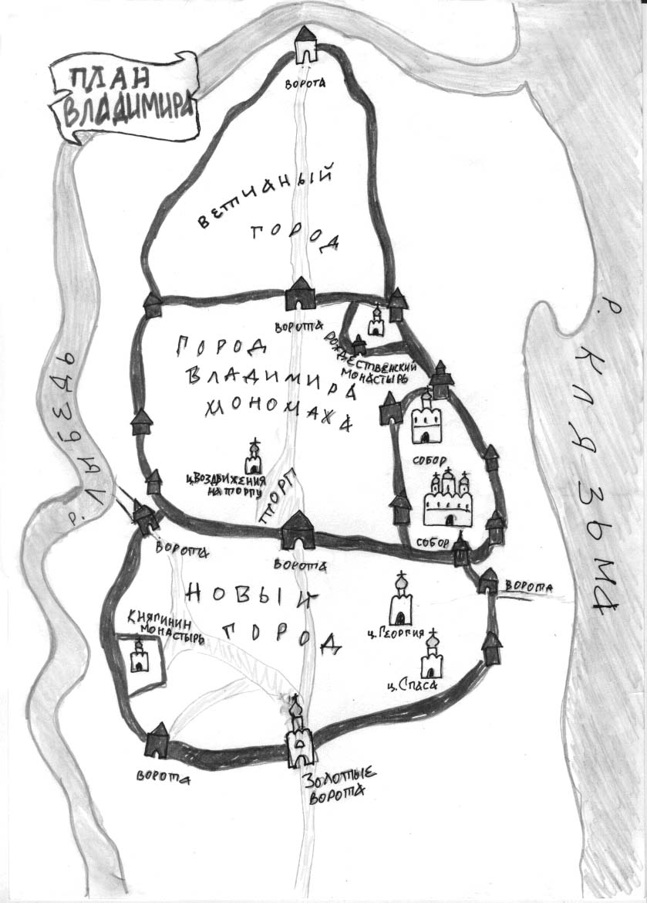
- Серебряные ворота -8-(выезд из Ветчаного города).

3. Сколько всего въездных ворот было в Древнем Владимире?
*4. Попробуй объяснить происхождение следующих названий:
-Волжские ворота -__________________________________________________________________
-Ивановские ворота -__________________________________________________________________
-Торговые ворота-__________________________________________________________________
-Золотые ворота-__________________________________________________________________
-Дмитриевский собор-__________________________________________________________________

Тема №3.
Моя родословная. Летопись семьи.

- Найди в толковом словаре русского языка слово «родословная», прочти, что оно значит, запиши.
Родословная -
- В названии темы есть слово «летопись». Найди это слово в словаре, что оно значит? Попробуй объяснить название темы.__________________________________________________________________________________________________________________________________________
- Попробуй составить дома свою родословную.

Я

мама папа

бабушка дедушка бабушка дедушка

*4. Открой страницу тетради с родословной князей. Расскажи, кто кому приходится отцом, сыном, внуком?
*5. Дополни предложение подходящим по смыслу словом.
Юрий Долгорукий - _________ Владимира Мономаха.
Владимир Мономах - _________ Владимира Красное Солнышко.

Тема №4.

Илья Муромец – богатырь русский.

- Закончи предложение, подобрав нужное слово.
Село ______________ -родина Ильи Муромца.
На реке ____________ - «случился прорыв».
Илья Муромец помог жителям своего села, за день натаскал столько брёвен и земли насыпал, что река __________ потекла по старому руслу.
Дом родителей Ильи Муромца стоял в гуще леса, потому родители Ильи и его потомки носили и носят фамилию Гущи___ .
Картину «Богатыри» написал художник В.____________ .
В городе __________ есть памятник русскому богатырю Илье ____________ .
*2. Найди лишнее слово. Объясни свой выбор.
Палица, автомат, меч, щит, кольчуга, шлем.
3. Дорисуй и подпиши оружие русского богатыря.
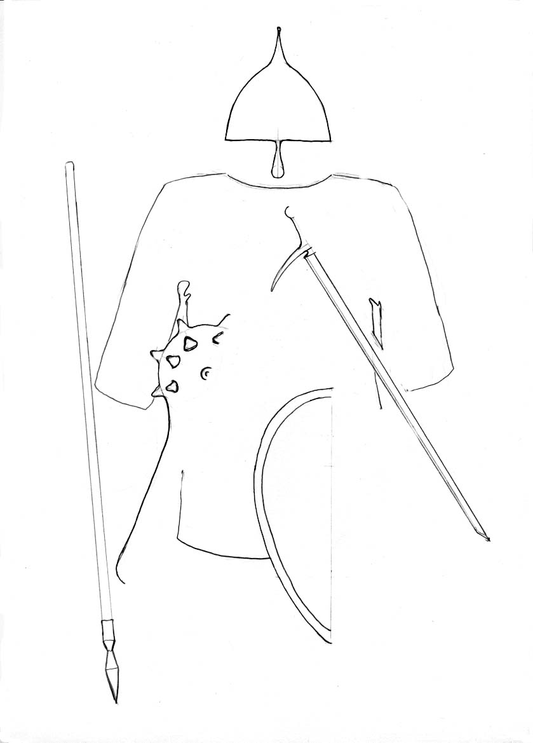

Проверь себя.

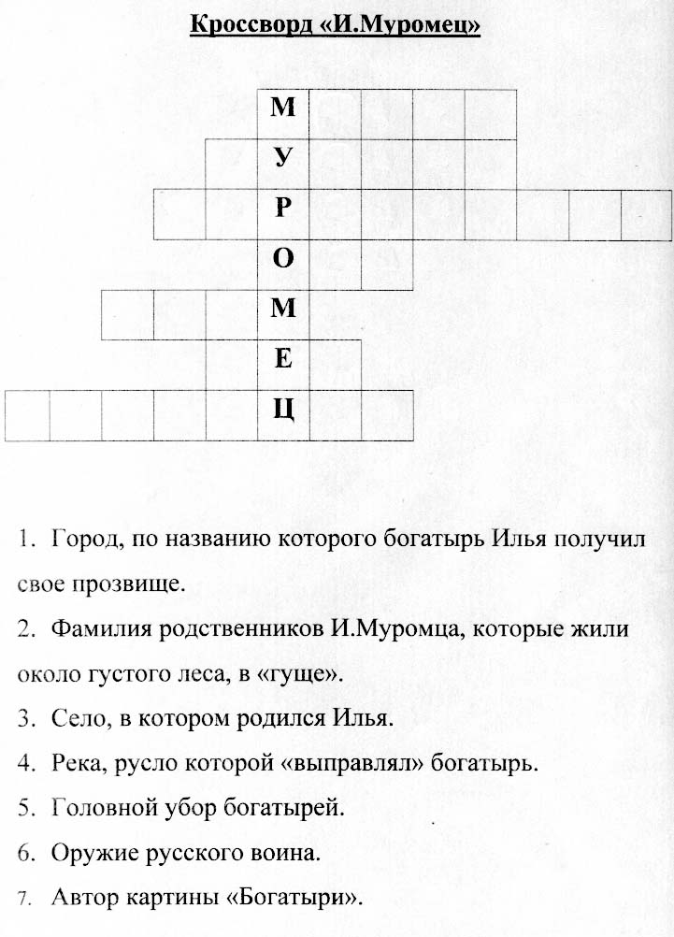

Тема №5.

Сказание о Петре и Февронии.

- Найди в словаре значение слова «житие».
Житие - _________________________________________________________________
- Вставь в предложение имена князя и княгини. Расскажи, что ты узнал об этих святых.
__________ и __________ - благоверные князь и княгиня Муромские, святые земли Владимирской.
- Раскрась ладью (лодку), в которой Пётр и Феврония возвратились в Муром.
*4. Узнай, в какой день православного календаря почитают этих святых, защищающих любовь и счастье семьи.______________________________________________________

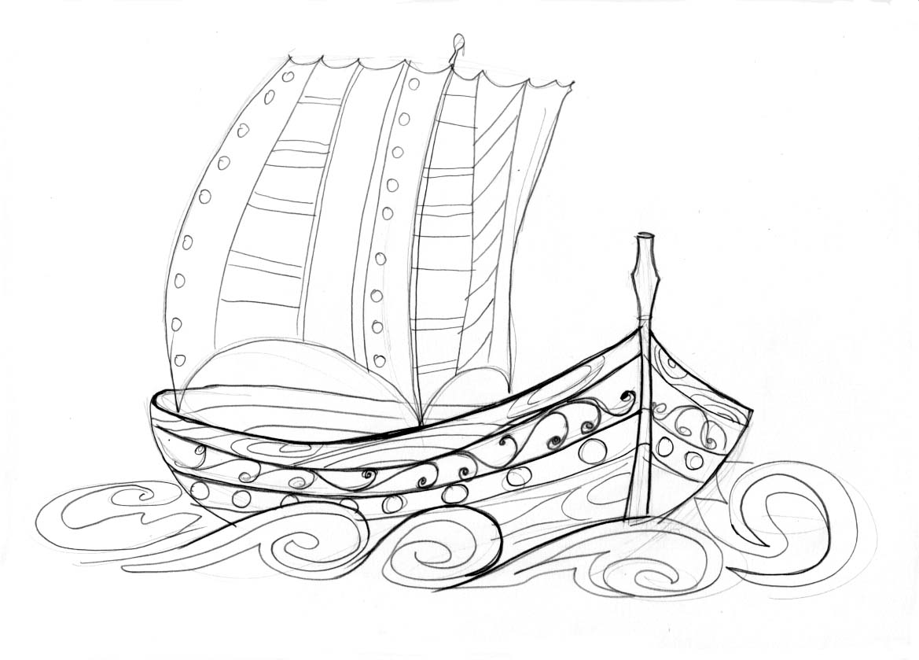

Тема №6.
Андрей Боголюбский.
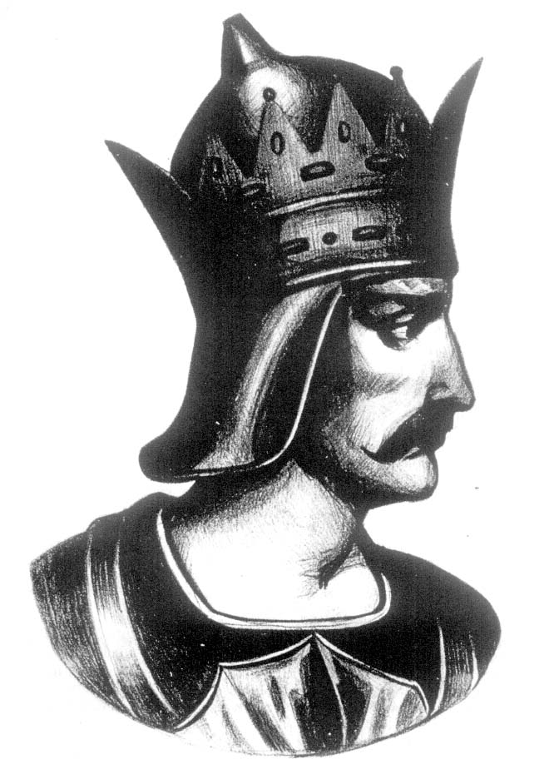

Великий князь
Андрей Юрьевич «Боголюбский»
(1111-1174)
Годы правления: 1169-1174

- Впиши в княжескую родословную имена великих князей, правящих во Владимире – Андрея Боголюбского и Всеволода Большое Гнездо.
- Кто был отцом этих князей?
__________________________________________________________________________
- Вставь пропущенные слова в предложения, прослушав рассказ учителя.
Андрей Боголюбский перенёс столицу из города Киева в город ________________. Построил __________ ворота и __________________ собор (с одной главой), церковь __________ на Нерли. Привёз во Владимир икону ________________ Божьей Матери.
Всеволод III построил _______________ собор. Перестроил _________________ собор, он стал пятиглавым. Укреплял и расстраивал наш город __________________.
*4. Всегда ли Золотые ворота имели такой вид, как сейчас. Попробуй изобразить Золотые ворота времён Андрея Боголюбского.

Тема №7.

Александр Невский.

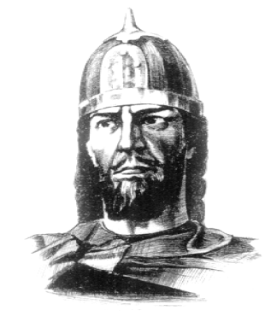

Великий князь Александр Ярославич
«Невский» (1220-1263)
Годы правления: 1252-1263

- Впиши имя Александра Невского в родословную Владимирских князей.
- Кто был отцом, дедом Александра Невского?

- Узнай, когда празднуют день памяти святого А.Невского.
__________________________________________________________________________
*4. Где в городе Владимире находится памятная доска, указывающая на место изначального захоронения А.Невского.

*5. Где во Владимире стоит памятник А.Невскому? Кто автор этого памятника?
__________________________________________________________________________
6. Раскрась герб города Владимира.
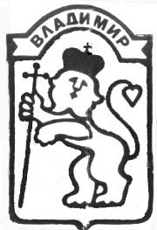

Проверь себя.

Вставь в текст
пропущенные имена князей и название города
В 990 году Великий Киевский князь______________________________ повелел основать крепость на высоком холме между р. Клязьмой и р. Лыбедью.
В 1108 году правнук князя_________________________________
расстроил и расширил крепость. В честь этих двух
князей назвали наш город -_______________________.

Соотнеси имена и «прозвища» князей земли Владимирской
Юрий Боголюбский
Андрей «Большое гнездо»
Всеволод Невский
Александр Долгорукий

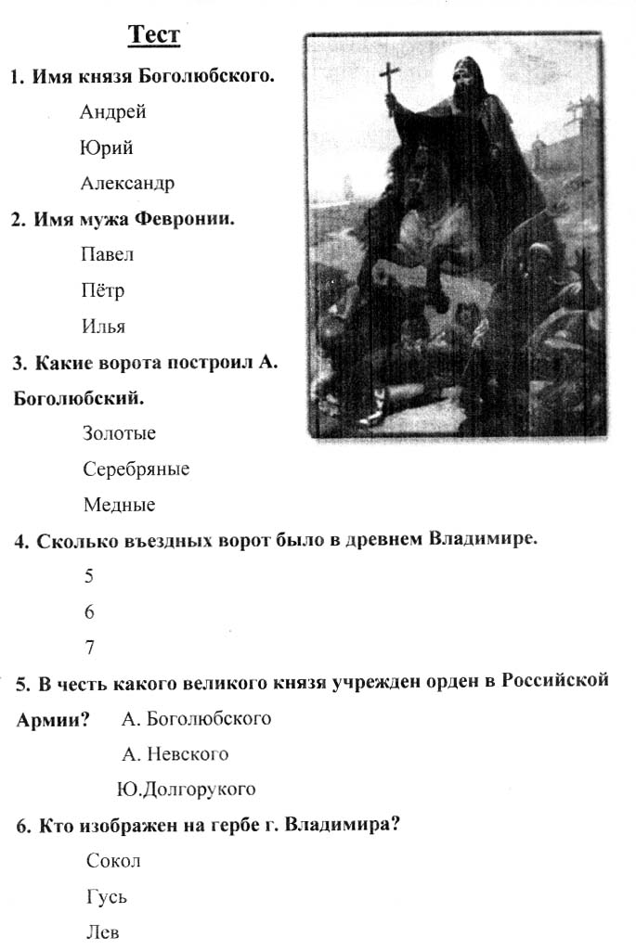
Проверь себя.

Тема №8.
Праздники христианской Руси
- Используя учебник (стр. 31), заполни таблицу.
Праздники

__________ ____________ ____________ ___________
__________ ____________ ____________ ___________

*2. Запиши основные праздники церковного календаря (если трудно, обратись за помощью к учителю или родителям).
Церковный календарь
Непреходящие праздники Переходящие праздники
(имеют постоянное число в (не имеют постоянного числа в
церковном календаре) церковном календаре)
___________________ __________________
___________________ __________________
___________________ __________________
___________________ __________________

Рождество.
- Какому событию у христиан посвящён этот праздник?

- Впиши число, когда празднуют этот праздник.

____ января – Рождество Христово.
- Нарисуй праздничную открытку к этому празднику.

Масленица.
1.Масленица – сырная неделя перед Великим постом.
2.Нарисуй рисунок на тему «Широкая масленица».

*3. Перечисли традиции этого праздника, которые ты знаешь, и в которых принимал участие.
________________________________________________________________________________________________________________________________________________________________________________________________________________________________________________________________________________________________________

Пасха.
- Запиши:
-главные кушанья на Пасху: ____________________________________________
-символы Пасхи: ______________________________________________________
2. Нарисуй открытку к Пасхе.

Троица.
- Нарисуй символ троицы – берёзку.

Проверь себя.

Христианские праздники
- Когда празднуют Рождество Христово?
- Как по-другому называют Масленицу?
- Какие символы Пасхи знаешь?
4. В честь какого события празднуется Пасха?
5.Что является символом Троицы?
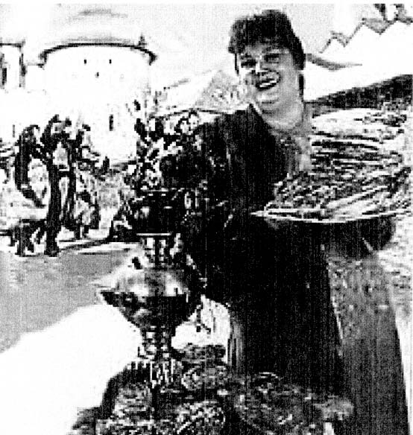

Тема №9.

Русская изба.
- Подпиши, как называются основные части избы (в помощь возьми учебник).
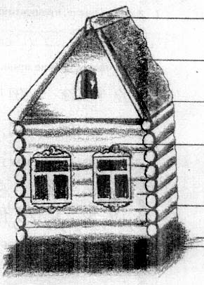

- Прочитай отрывок из книги В.Солоухина «Владимирские просёлки». Этот отрывок поможет тебе выполнить следующее задание.
Кружевная оборка опоясала и весь его дом по карнизу. Но всё это ничего по сравнению с наличниками. Главное украшение дома – наличники. Верхние наличники почти всегда напоминают то старинный женский кокошник, а то и королевскую корону. Так или иначе, каждому окну придана тем самым, какая величественность т горделивость в выражении. Боковые наличники спускаются по сторонам окна, словно девичьи косы.
В деревянные кружева наличников и карнизов искусно вплетены и полевые цветы, и древесные листья, и певчие птицы.
Наличники, оказывается, живут дольше, чем сами избы. И мы видели часто старые, почерневшие украшения, перенесённые на свежий, в смоляных капельках и подтёках фасад.
- Нарисуй окно русской избы, придумай эскиз наличника, который украсил бы твою избу.

Интерьер избы.

- Допиши, как называли печку на Руси (тебе может помочь учебник на стр. 47)
Печка - _________ дома.
- Рассмотри рисунок, подпиши части печки:
1 – устье
2 – шесток
3 – печурка

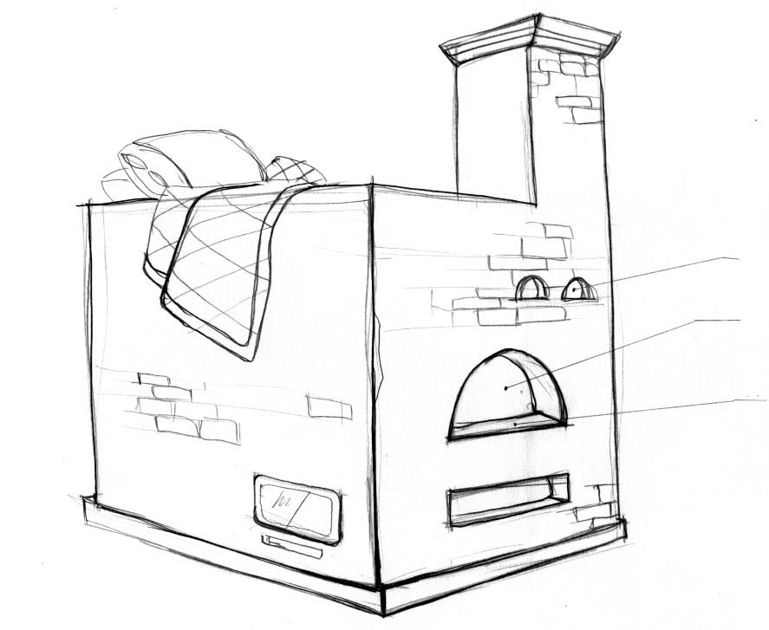

*3. Дома найди загадки или пословицы о печке. Запиши их в тетрадь.
_________________________________________________________________________
_________________________________________________________________________
_________________________________________________________________________
*4. Вспомни русские народные сказки, в которых упоминается печка.
_________________________________________________________________________
_________________________________________________________________________

Крестьянская утварь.

Утварь – предметы обихода.
1.Заполни таблицу:

посуда | ёмкости | предметы для печки

Проверь, какие слова не написал, допиши, если не знаешь значение – посмотри в словаре: горшок, кринка, короб, лукошко, миска, блюдо, ухват, кочерга, кадка, ложка, ендова, бочка, скобкарь, помело, хлебная лопата, ковши.

2.Подпиши предметы крестьянской утвари, которые тебе известны.

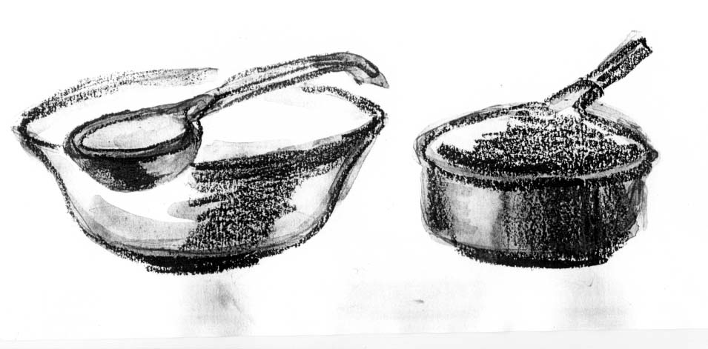
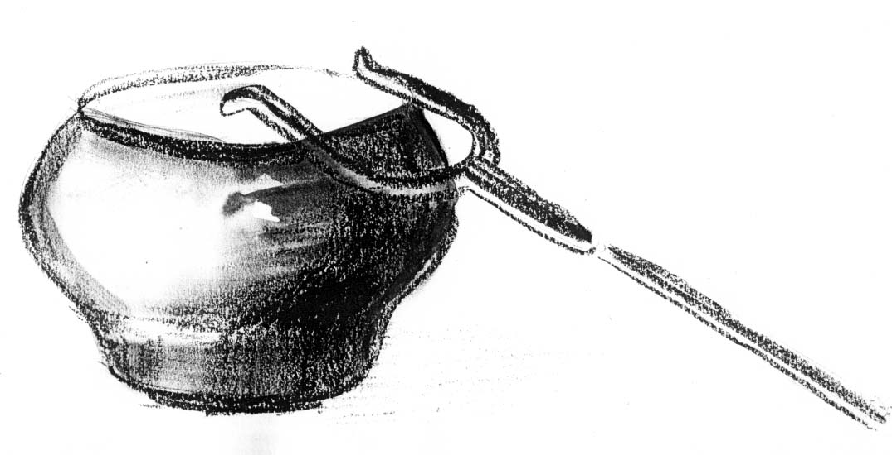

Проверь себя

Игра парами.
Называй по очереди предметы крестьянской утвари.
Выигрывает тот, кто последним назовёт предмет.

Крестьянский двор.

- Задание для работы в парах: определите, кто, где живёт и что, где лежит? Покажите это стрелками.

Сенник горох, просо, зерно
Хлев сено
Птичник коровы, овцы, козы, поросята
Конюшня лошадь
Амбар гуси, куры, утки
Погреб вёдра и коромысло
Ледник лейки, ушата, берёзовые веники
Баня кадки с солёными огурцами и капустой
Колодец мясо, молоко, сметана, яйца
Сарай лопаты, вилы, грабли, серпы, плуг, корзины
Кладовая мука, крупа, яйца, соль, сало

- Нарисуй, как представляешь себе крестьянский двор.

Проверь себя
1.Подпиши, как называются части избы.

2.Напиши название хозяйственных построек.
горох, просо, зерно
сено
коровы, овцы, козы, поросята
гуси, куры, утки
вёдра и коромысло
лейки, ушата, берёзовые веники
кадки с солёными огурцами и капустой
мясо, молоко, сметана, яйца
лопаты, вилы, грабли, серпы, плуг, корзины
мука, крупа, яйца, соль, сало
горох, просо, зерно

Крестьянская кухня.

- Заполни таблицу.

Крестьянская пища:

Жидкие блюда | Каши | Мучные изделия

*2. Найди пословицы, загадки, поговорки о хлебе, крестьянской пище. Запиши.
______________________________________________________________________________________________________________________________________________________________________________________________________________________________________________________________________________________________________________________________________________________________________________________________________________________________________________________________________________

Крестьянская одежда.

- Рассмотри рубахи, которые носили наши предки. Чем женская рубаха отличается от мужской?
______________________________________________________________________________________________________________________________________________________________________________________________________________________________

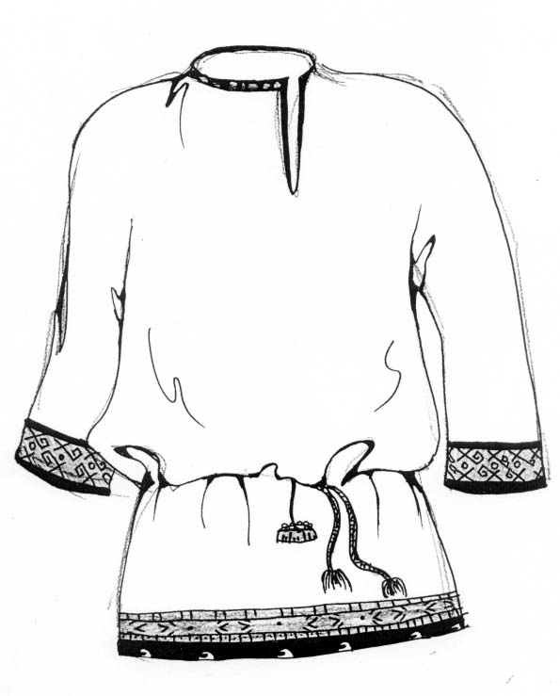
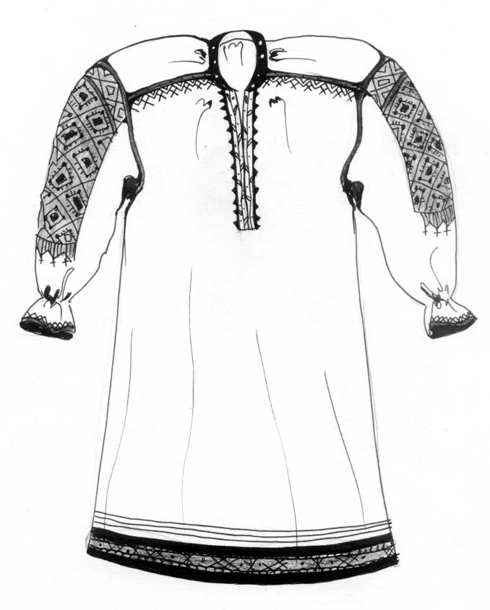

- Нарисуй предмет русского костюма, который тебе больше всего нравится.

*3.Найди в русских народных сказках описание одежды, русского костюма. Запиши в тетрадь.
_________________________________________________________________________________________________________________________________________________________________________________________________________________________________________________________________________________________________________________________________________________________________________________________________

Головной убор.

- Найди на рисунках: венец, кокошник, кичку.
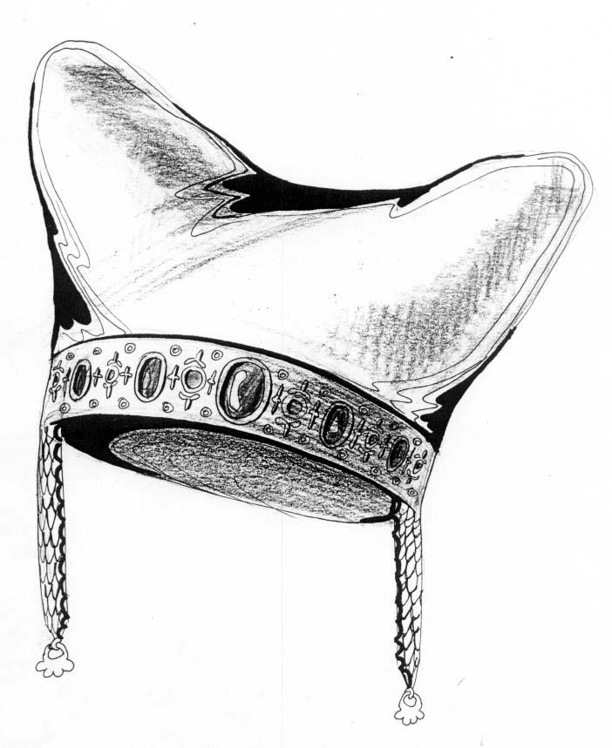
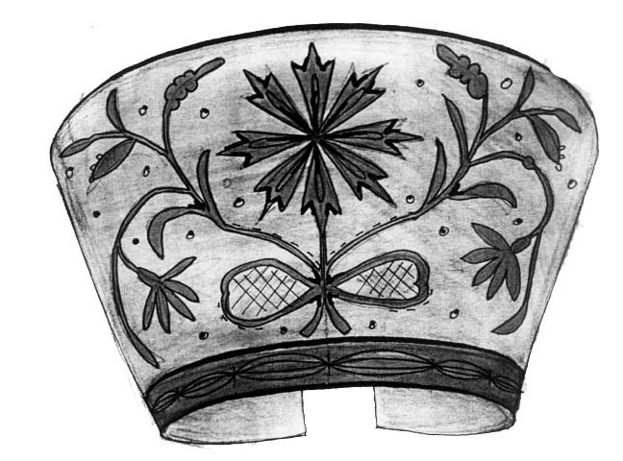
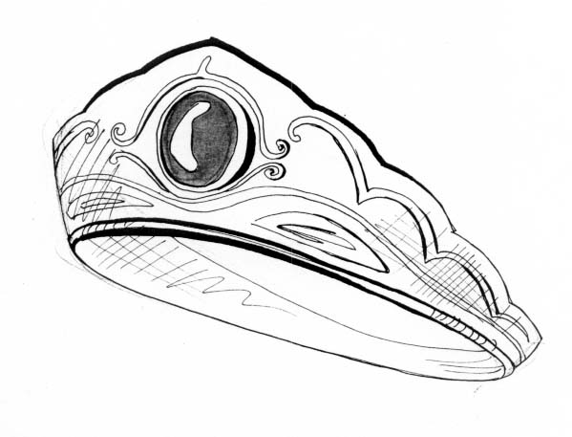

2. Придумай и нарисуй кокошник, укрась его своим узором.

3. Какие головные уборы носили мужчины на Руси?
____________________________________________________________________________________________________________________________________________________

*3. Найди репродукции русских художников, где передаётся красота русского костюма. Запиши фамилии этих художников и названия картин.

____________________________________________________________________________________________________________________________________________________________________________________________________________________________________________________________________________________________________________________________________________________________________________________________________________________________________________________________

Проверь себя

Подпиши, как называются эти предметы одежды.
